 | 中華民國西藥代理商業同業公會  Chinese Association for Pharmaceutical Agents (CAPA)  TEL：（02）2502-7121，FAX：（02）2502-7153

總期數：第642期
會 訊
2012年第042期
(101.10.26)
本會訊同步刊載於公會網站http://www.capa.org.tw
醫療政策相關訊息

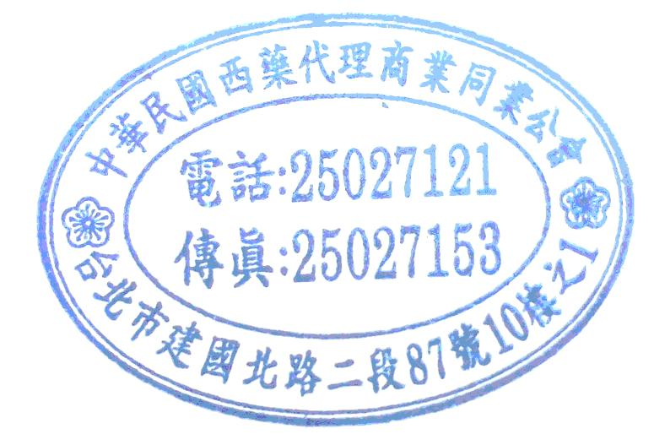
- 本週最新訊息
- 本公會於101年10月23日(二)下午14：00~16：00假CAPA會議室(台北市建國北路二段87號10樓之一)，召開新藥核價討論與DET研討會會前會，議程：(1)新藥核價討論與DET研討會會前會。(2)其他臨時動議。
- 本公會於101年10月29日(一)中午12：00假台北首都大飯店2樓中餐廳紹興廳(台北市中山區建國北路2段7號)，召開策略小組會議，議程：(1)DET研討會籌備會。(2)其他臨時動議。(會議時間延期通知)
醫療院所相關訊息

- 本週最新訊息
- 藥業公協會於101年10月22日(一)上午10：00假TPADA會議室，召開藥業公協會緊急聯席會議-國軍聯標案，本公會由李坤弘主委代表出席，相關會議紀錄請上公會會訊網頁下載。
- 西藥資訊聯誼會訂於101年11月07日(星期三)14:00假中國文化大學教育推廣部801教室(台北市建國南路二段231號8F，TEL：2700-5858)，舉辦「國軍102-103年軍聯標聯標面面觀」(新增議題)，相關議程及報名表請上公會會訊網頁下載。
- 新光醫療財團法人新光吳火獅紀念醫院採購課通知101年度藥品年度議價暨招標事宜，公告日期101/10/29，收件日期101/11/1~101/11/09，查詢網址。
- 近期最新訊息
- 國防部軍備局採購中心NB02001L036國軍102-103年度藥品聯標共同供應契約公開招標公告，查詢網址。
查驗登記相關訊息

- 本週最新訊息
- 藥物品質協會(TPQRI)將於 11月2日(五)下午2：00~5：30假三軍總醫院第一演講廳(台北市內湖區成功路二段325號地下一樓)，舉辦藥事論壇第50屆講座-臨床試驗設計新觀念暨奈米藥品及疫苗法規研討會，10月31日(含)前完成繳費並回傳報名資料者，每人1,800元；10/31後報名者，每人2,000元，相關議程及報名表請上公會會訊網頁下載。
- 友會訂於101年11月5日下午2:30~5：00假IRPMA會議室（台北市南京東路五段188號9樓之8），召開仿單審查專家會議，本公會由潘秀雲主委、陳曉蕙委員代表出席。
- 友會訂於101年11月8日(四)下午14時假中國文化大學教育推廣部APA藝文中心大夏館B1國際會議廳（台北市大安區建國南路二段231號），舉辦「藥品GMP/GDP管理制度與國際接軌之研究」之藥品GDP業者討論會(二)，本公會由潘秀雲主委、顏秀明副主委代表出席，相關議程及報名表請上公會會訊網頁下載。
- 彰化基督教醫院等單位訂於101年11月2日(五)上午場9:00至12:00；下午場 14:00至17:00假台大醫院國際會議中心 402 AB室(台北市中正區徐州路2號)，舉辦101年度「應用國際條碼系統提升用藥安全及藥品控管效率」計畫『台灣藥品條碼標準與印貼技術研討會』，場次說明：上午場適合外資廠商、代理商及物流供應商參加；下午場適合國資廠商參加，本公會由李智鴻主委、顏秀明副主委代表出席，報名網址。
- 台灣醫界聯盟基金會訂於2012年12月1日09:00-16:50假蓮潭國際文教會館國際一廳(高雄市左營區崇德路801號)，召開藥品臨床試驗之發展與管控研習班，費用：免費，報名網址。
- 近期最新訊息
- 陽明大學衛生政策研究中心訂於101年11月15日(星期四)下午12:30-17:30假台大公衛學院101講堂(台北市中正區徐州路17號)，舉辦「藥品管理國際趨勢與對產業影響研討會」，費用：1500元；Early Bird:$1200；在學學生:一律$600，相關議程及報名表請上公會會訊網頁下載。
會務相關訊息

＊近期最新訊息
- 全國商總訂於101年10月23日(二)假福華大飯店3樓金龍廳(台北市仁愛路三段160號)，舉辦商業團體會務工作講習活動，本公會由劉翠美秘書代表出席。
- 台灣生物科技開發基金會訂於101年11月14日(三)13:00~17:00假臺灣大學法律學院霖澤館3樓多媒體教室(台大後門辛亥路及復興南路口)，舉辦「觀光醫療與醫學美容發展現況與商機研討會」，費用：每人1,500元，相關議程及報名表請上公會會訊網頁下載。
訊息轉知

＊聯合發文
101.10.23 受文者：國防醫學院三軍總醫院 函 本會發文(101)全國西藥代雄字第142號
主旨：本文所列八家公協會之會員廠商之藥品，皆符合藥事法所明令之品包裝規定，敬請查照。
※公函全文請上公會會訊網頁下載。
101.10.23 受文者：國防部等單位 函 本會發文(101)全國西藥代雄字第145號
主旨：謹呈 鈞局有關「國軍102-103年度藥品聯合招標案」之八大藥業公協會共識訴求函詳如說明段，敬請 查照。
※公函全文請上公會會訊網頁下載。
＊公會收文
食品藥物管理局
101.10.17 FDA藥字第1011408192號 函 本公會收文101550號(10月)
主旨：檢送本局「新成分新藥查驗登記非臨床藥毒理之審查重點與考量」及「新成分新藥查驗登記藥動學之考量重點」，提供參考，請 查照。
※公函全文請上公會會訊網頁下載。
101.10.17 FDA藥字第1011404110號 函 本公會收文101551號(10月)
主旨：惠請各公協會轉知會員，化學藥品之製造廠產地變更(site change)時，其有效期限得比照原廠製造期限之相關規定，請查照。
※公函全文請上公會會訊網頁下載。
101.10.19 FDA藥字第101408696號 書函 本公會收文101552號(10月)
主旨：台灣諾華公司藥品「絡舒優適150/5毫克膜衣錠Rasilamlo 150mg/5mg Film-Coated Tablet(衛署藥輸字第025700號)」、「絡舒優適150/10毫克膜衣錠Rasilamlo 150mg/10mg Film-Coated Tablet(衛署藥輸字第025701號)」、「絡舒優適300/5毫克膜衣錠Rasilamlo 300mg/5mg Film-Coated Tablet(衛署藥輸字第025702號)」、「絡舒優適300/10毫克膜衣錠Rasilamlo 300mg/10mg Film-Coated Tablet(衛署藥輸字第025703號)」列入藥物安全監視，其監視期間至106年5月22日止，請 查照。
※公函全文請上公會會訊網頁下載。
101.10.23 FDA藥字第1011408874號 書函 本公會收文101558號(10月)
主旨：本局於11月21日第20次藥品安全評估諮議小組會議中討論含cernitin成分藥品之安全性及療效再評估案，倘貴公司仍有資料須於會議中當面陳述，請於10月31日前回覆，以利安排，逾期未回復者，視同無意見，請 查照。
※公函全文請上公會會訊網頁下載。
中央健康保險局
101.10.23 健保審字第1010076013號 函 本公會收文101559號(10月)
主旨：有關本局新核定之全民健康保險藥品價格明細表(共244項)，請查照並轉知所屬會員或特約醫療院所。
※查詢網址。
國防部軍備局採購中心
101.10.18 備採綜計字第1010008887號 書函 本公會收文101555號(10月)
主旨：函復貴公司對「102-103年度藥品聯標共同供應契約(NB02001L)案」公開閱覽所提疑異說明，請 查照。
※公函全文請上公會會訊網頁下載。

